Тема: «Населення України в умовах незалежності»
Мета: дослідити причини, наслідки та вплив етносоціальних процесів на сучасне українське суспільство; розвивати та активізувати в учнів гнучкість мислення; формувати ключові компетентності учнів: уміння логічно та аргументовано викладати матеріал, аргументувати власну точку зору; розвивати навички колективного спілкування, почуття взаємодопомоги, взаємопідтримки; сприймати позицію інших та погоджуватися з нею.

Обладнення: О.К. Струкевич, І.М. Романюк. Історія України.11 кл.-Київ.: Грамота. 2011.; картки з завданнями; мультимедійна презентація.

Тип уроку: вивчення та осмислення нового матеріалу (за методикою критичного мислення).

Хід уроку.
І. Орг. момент.
ІІ. Евокація (фаза актуалізації, виклику).
Учитель пропонує учням звернутися до основних понять уроку (Слайд), просить обрати одне з них, визначити його сутність і дібрати приклади подібних явищ у сучасному житті України.

- Соціальна диференціація
- Депопуляція
- Трудова міграція
- Національні меншина
- Міжнаціональні відносини
- Національна політика

Вислухавши відповіді учнів, учитель зауважує, що коріння цих явищ і процесів, як позитивних, так і негативних, були закладені в 90-ті рр. XX ст.. – на поч. XXl ст. і на уроці треба їх дослідити.
Далі учитель проголошує тему уроку і очікувані результати. (Слайд)
Після цього уроку учні зможуть:
- пояснювати сутність демографічних процесів та їх вплив на суспільне життя
- визначати та характеризувати причини й наслідки соціальної диференціації суспільства;
- визначати та пояснювати на прикладах основні проблеми національного життя народів й етнічних груп на території України;
- висловлювати власне ставлення до етносоціальних процесів.

IIІ. Осмислення (фаза вивчення нового матеріалу).
План:
- Демографічні зміни в Україні.
2. Соціальна диференціація суспільства.
- Міжнаціональні відносини.

Вчитель організовує вивчення учнями нового матеріалу за допомогою тексту підручника та документів. (Аргументи на картках.)
1.Під час опрацювання першого питання учні працюють в парах протягом 3 – 4 хв. аналізуючи статистичні дані, діаграми і документи за трьома завданнями (за трьома рядами в класі)
Завдання №1. Проаналізуйте діаграму «Чисельність населення України в 1990 – 2011 рр.» та «Кількість населення за регіонами» та визначте аргументи щодо складної ситуації в демографічній сфері.

Картка 1.
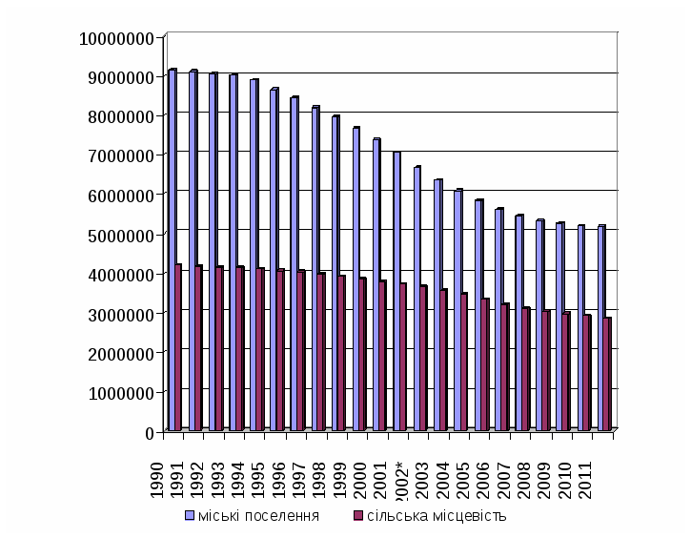
Картка 2.
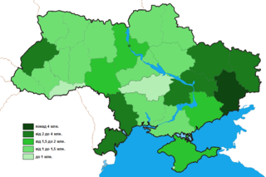

Завдання № 2.Проаналізуйте текст щодо демографічних змін та визначте 2 -3 аргументи щодо проблем в демографічній сфері.

Картка 3.
У 2005-2006 рр. середній вік чоловіків і жінок в Україні не перевищував відповідно 62 та 74 роки. Середня очікувана тривалість життя в Україні у 2008—2009 рр. складала 69.3 роки, в тому числі у міських поселеннях - 70.0 років, у сільських - 67.8 років. В країні дефіцит чоловіків! Перехід на європейську модель сім’ї з однією дитиною за підрахунком фахівців Інституту демографії та соціальних досліджень НАН України, призведе до скорочення населення в 2050 р. до 35-37 млн. осіб.
Завдання №3.Проаналізуйте документ «Населення України в 2018 р.» та дані перепису населення 2001 р. на стор. 272 підручника щодо скорочення населення України. Визначте 2 – 3 аргументи щодо причин та наслідків демографічних проблем.
Картка 4.
Чисельність населення України за січень 2018 р. зменшилась на 21 тис. осіб порівняно з груднем 2017 р. й на 1 лютого 2018 р. становила 42 млн. 365 тис. осіб, повідомила Державна служба статистики України. За даними Держстату, в Україні в січні 2018 р. народилось 302 тис. дітей, у той час як у січні 2017 р. цей показник становив 305 тис. За січень поточного року було зафіксовано природне зменшення населення - 236 тис. осіб, тоді як за аналогічний період минулого року природне зменшення становило 276 тис. осіб. При цьому кількість осіб, які приїхали до країни, перевищила кількість тих, хто виїхав із країни на 2175 осіб, за січень 2017 р. цей показник становив 1 421 особа. Дані наводяться без урахування Криму й частини зони проведення антитерористичної операції, а чисельність населення оцінюється лише без урахування території Криму. Чисельність населення України за 2017 р. зменшилась на 198,1 тис. осіб порівняно з 2016 р. і на 1 січня 2018 р. становила 42 млн. 386 тис. осіб. Навесні 2014 р. після анексії Криму й формування зони антитерористичної операції на сході країни в зв'язку з початком активних бойових дій у регіоні, чисельність населення України було суттєво скориговано й зменшено до 43 млн. із 45 млн. осіб. Надалі цей показник зменшувався від місяця до місяця. Востаннє перепис населення в Україні проводився в 2001 році. Організація Об'єднаних Націй рекомендує проводити цю оцінку не рідше ніж один раз на десять років.

Після завершення роботи,визначені учнями аргументи записуються та обговорюються в загальному колі та складається загальна характеристика демографічної ситуації в сучасній Україні та робиться висновок про причини її ускладнення та наслідки. Можливі відповіді:
- Тенденція до стрімкого скорочення населення.
- Більше скорочення міського населення.
- Скорочення населення на сході країни.
- Перевищення чисельності жінок тощо.
Причини:
- Зростання смертності.
- Скорочення народжуваності
- Воєнні дії та окупація Криму
- Еміграція працездатного населення тощо.
Наслідки:
- Загроза для існування нації.
- Втрата народом своєї державності тощо.
2.Розглядаючи з учнями друге питання, пропонується опрацювати індивідуально текст на стор. 269 та скласти таблицю «Соціальна диференціація українського суспільства» (5 хв.)
Результати роботи обговорюються з учнями, а відповідна таблиця відтворюється на дошці.
Варіант таблиці:
Класи | Представники | Кількість
Вищий клас | Підприємці, комерсанти, банкіри, частина управлінців, творча інтелігенція тощо. | 14-16%
Середній клас | Переважна частина громадян з вищою освітою, високою кваліфікацією (вчителі, лікарі, службовці, представники торгівлі тощо) | 4 -6%
Нижчий клас | Робітники, селяни, безробітні тощо | 80%

3.Під час опрацювання третього питання «Міжнаціональні відносини» учні послідовно в парах виконують протягом 7-10 хв. завдання:
Завдання №1. Проаналізувати статистичну таблицю етнічних груп населення України за переписом 2001 р. (стор.272) та відповісти на запитання:
1) Які нації та народи є найбільш численними?
2) Який відсоток складають українці?
3) Порівняйте кількість росіян за переписами 1989 та 2001 рр.?
Завдання №2. Прочитайте документ «З Декларації прав національностей» (стор. 272) та підготуйте взаємні питання
Робота в малих групах (по 4 учня) до 10 хв. Групи обирають картки із зображеннями представників різних національностей та уявляють себе серед народу конкретної нації (Додаток):
- Українці
- Росіяни
- Білоруси
- Кримські татари
- Євреї
- Вірмени Кожна група обговорює питання щодо прав національних меншин та можливих проблем і готує питання для представників інших груп. Наприклад:
1.Чи виникає у вас бажання повернутися на історичну батьківщину? Чому?
2.Якою мовою ви спілкуєтесь?
3.В яких школах можете навчатися? тощо.
Після спілкування робиться висновок щодо причин міжнаціональних конфліктів і етнічних війн.

lV. Рефлексія (фаза розмірковування).
Метод Едварда де Боно «6 капелюхів мислення»
Учні об’єднуються в 6 груп (пар, трійок і т. д., відповідно до кількості учнів та отримують фрагменти документу.
Завдання:
Уважно прочитати документ – фрагмент з книги Президента Л. Кучми «Україна – не Росія» (2004 р.).
«Є ще одна причина, яка утримує мене від бажання бачити Україну постіндустріальною країною у чистому вигляді (добре, що така можливість ще довго не буде на порядку денному). Населенню країн першого рівня доводиться все менше боротися за підтримання досягнутого життєвого рівня; завдяки розвинутій (а то й гіпертрофованій) системі соціальних гарантій з’являється все більше людей, які не просто не хочуть працювати, але й можуть дозволити собі не працювати. Зростає кількість робіт, які мешканці цих країн не хочуть виконувати, їх місця займають вихідці з інших континентів, що помітно змінює демографічну й релігійну структуру населення та навіть його зовнішній вигляд…збільшення кількості людей, які обходяться без сімейних вуз та вважають їх тягарем, зайвою морокою (а також і до збільшення сімейних пар, які обходяться без дітей), до стрімкого зростання сексуальних меншин, до легалізації наркотиків, дозволу евтаназії та клонування (поки ще не людини повністю, а її «запчастин»). Руйнуються тисячолітні табу, які виникли зовсім не випадково. Лібералізм загрожує обернутися карикатурою на самого себе: вже дозволені одностатеві шлюби, і це, боюся, тільки початок.»
Дати відповідь на запитання:
- Чи погоджуєтеся ви з точкою зору автора книги про перехід України до постіндустріального суспільства? Якщо ні, то чому?
- Про що свідчать такі погляди другого президента України?

Учитель пояснює сенс «кольору» кожного з капелюхів і просить обговорити в групах протягом 2-3 хвилин свою точку зору залежно від позиції, яка їм запропонована. (Слайди)
Білий капелюх. Білий колір – символ неупередженості і об’єктивності. Одягнувши білого капелюха, учень уподібнює себе до комп’ютера. Він у незворушній манері викладає цифри, факти та об’єктивну інформацію.
Червоний капелюх. Червоний капелюх символізує гнів, лють, радість, тож є втіленням сильних почуттів, емоцій. Ось і учень в червоному капелюсі має висловити свої емоції з приводу запитання. Цей тип мислення відкриває широкі простори для відвертого висловлення своїх поглядів.
Чорний капелюх. Чорний колір уважають похмурим, недобрим. Чорний капелюх покриває собою все погане - те, що прагне ховатися від людських очей. Той, хто вдягне чорного капелюха, перейнятий пошуками того, що в аналізованому явищі є негативним, несправедливим, помилковим або може призвести до небажаних наслідків.
Жовтий капелюх. Жовтий колір сонячний, життєствердний. Жовтий колір сповнений оптимізму, під ним живе надія й позитивне мислення. Учень у жовтому капелюсі має висловити позитивну оцінку явищам, що обговорюються.
Зелений капелюх. Зелений колір – це колір свіжого листя, добробуту й родючості. Зелений капелюх символізує творчий початок і розквіт нових ідей. Учень, який його вдягає, спрямовує потік своїх думок на пошуки альтернатив, нових рішень, можливого розвитку подій.
Синій капелюх. Синій колір холодний, це колір неба. Синій капелюх символізує контроль і організованість. Учень у цьому капелюсі підводить підсумки всього сказаного й визначає напрямок подальшого обговорення (якщо це потрібно).

Учитель пропонує учням презентувати їхні погляди, не коментуючи виступи груп з точки зору змісту, якщо їм вдалося чітко дотриматись «кольорової» позиції.
V. Підсумок уроку.
За допомогою метода «уявний мікрофон» учитель просить учнів завершити одне речення (Слайд):
«Для мене сьогоднішній урок - це…»
Учитель оцінює роботу груп, обговорюючи оцінки з учнями.

VІ. Домашнє завдання. Опрацювати відповідний § підручника.

Підготувала учитель історії l категорії
Родинської загальноосвітньої
школи l – lll ступенів №35
Покровської міської ради
Донецької обл.
Гордієнко Світлана Миколаївна

